2014～2015 学年度第 二 学期
《线性代数》试卷（ B 卷）
评阅标准及考核说明

适用年级专业：2014本科类
考 试 形 式：（ ）开卷、（√ ）闭卷

一、填空题：[三基类] [教师答题时间： 3 分钟]（每小题 3 分，共 12 分）
1、7 2、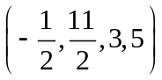 3、-3 4、0
二、选择题：[三基类] [教师答题时间： 3 分钟]（每小题 3 分，共 12 分）
1、D 2、B 3、A 4、D
三、计算题（共25分）
1、[三基类] [教师答题时间： 3 分钟](9分)
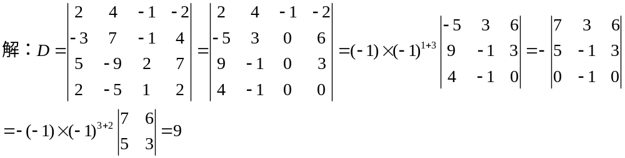 ……………...…………..….9分
2、[三基类] [教师答题时间： 3 分钟]（8分）
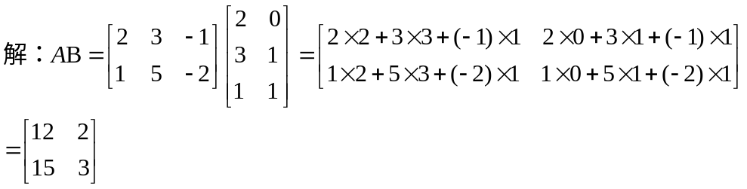
……….…………...8分

3、[三基类] [教师答题时间： 3 分钟]（8分）
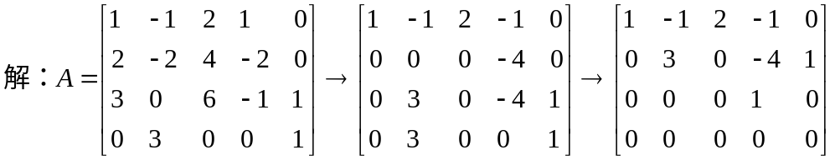
…………………………….…6分
所以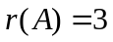 ………………………….....…2分
四、[三基类] [教师答题时间： 5 分钟]（10 分）
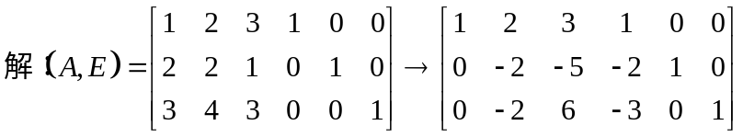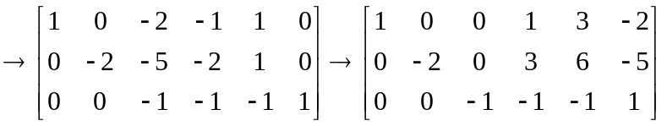
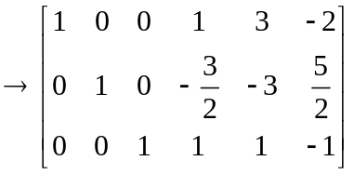………………………………………………...8分
所以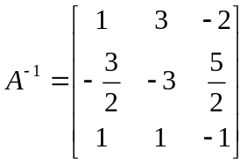 ………………….……..2分
五、 [一般综合型] [教师答题时间： 5 分钟](8分)
把向量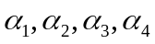看作一个矩阵的行向量组,得矩阵A,再对矩阵A进行初等行变换,即
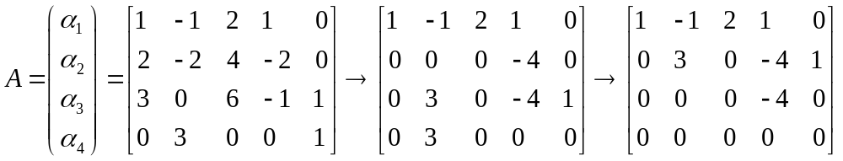
……………….…...6分
所以是向量组的一个极大无关组 ………….…….2分
六、[一般综合型] [教师答题时间：8 分钟](15分)。

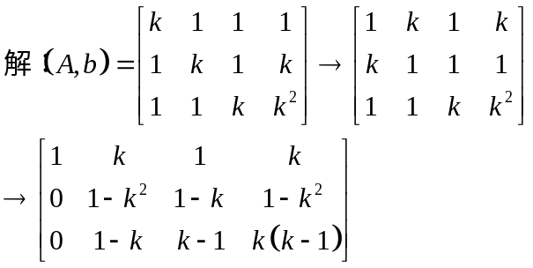 .
…………..……..……..…...6分
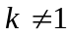时
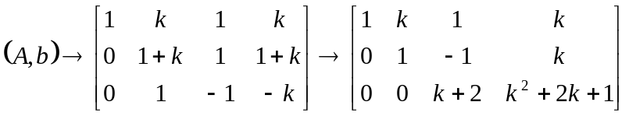
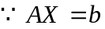无解
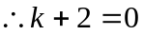且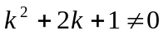 …………..……..……..…...7分
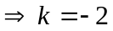 ………………2分

七、[综合型] [教师答题时间： 9 分钟]（13分）。
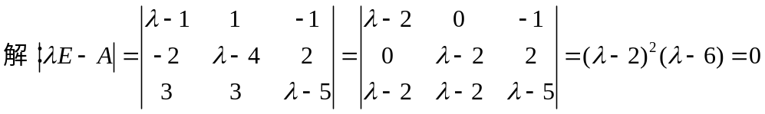…..4分
所以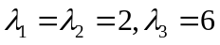 …………………......2分
当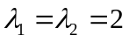时，解齐次线性方程组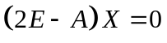，得到基础解系为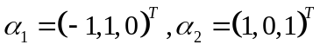 A的属于特征值的全部特征向量为：
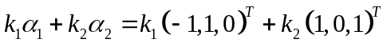，其中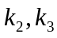为不全等于零的常数。…...4分
当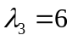 时，同理可得齐次线性方程组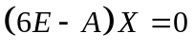的一个基础解系为 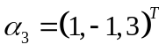,于是A的属于特征值的全部特征向量为：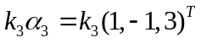，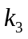为不为零的常数。 …………….3分
八、[综合型] [教师答题时间： 4 分钟](5分)。

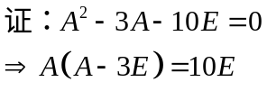
………………2分
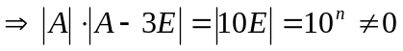……………… 2分
因为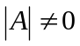
所以矩阵A可逆 …………………… 1分

